Руководство пользователя форм ввода отчетности в части мониторинга государственных (муниципальных) услуг
Формы сбора отчетности в части мониторинга государственных (муниципальных) услуг предназначены для сбора данных от органов власти, ответственных за предоставление государственных (муниципальных) услуг и загрузки в единое хранилище данных ГАС «Управление».
Обращаем внимание, что для корректной работы в модуле «Мониторинг государственных (муниципальных) услуг» пользователю ГАС «Управление» необходимо присвоить полномочие «Специалист» (см. инструкцию).
Также просьба обратить внимание на требования к браузеру. Для корректной работы в ГАС «Управление» необходим Internet Explorer версии 9 и выше или КриптоПро Fox версии 17 и выше.
Для перехода к формам ввода отчетности, необходимо выбрать соответствующий пункт в раскрывающемся списке меню «Информационные сервисы» (Рисунок 1).

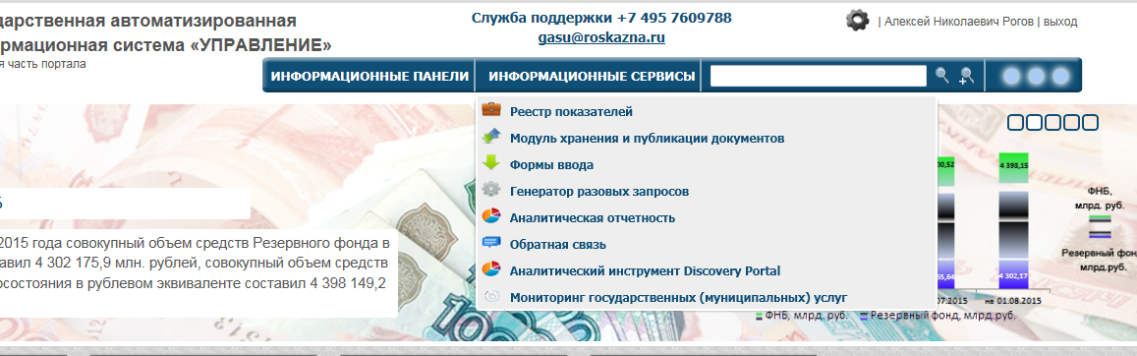
Рисунок 1. Переход в модуль мониторинга государственных (муниципальных) услуг
При входе в модуль «Мониторинг государственных (муниципальных) услуг» (далее Модуль) осуществляется проверка ОГРН пользователя ГАС «Управление» и ОГРН организации, ответственной за предоставление государственной (муниципальной услуги). ОГРН организации, ответственной за предоставление государственной (муниципальной услуги) размещается в Федеральном реестре государственных (муниципальных) услуг (далее ФРГУ), поэтому если при входе в Модуль вы увидели сообщение, что ОГРН Вашей организации не найден в базе ФРГУ, необходимо актуализировать информацию по вашей организации, после чего попробовать зайти в Модуль еще раз.

Модуль мониторинга государственных (муниципальных) услуг представлен следующими блоками:
- Фильтры – предназначен для выбора органами власти следующих …:
- Выбор типа услуг: государственная или муниципальная;
- Выбор региона;
- Выбор периодичность предоставления данных: квартальная или годовая;
- Выбор отчетного периода, за который предоставляется информация;
- Организация – предназначен для выбора органов власти, ответственных за осуществление государственных (муниципальных) услуг, а так же для мониторинга и контроля предоставленной органами власти, ответственными за осуществлением государственных (муниципальных) услуг, отчетности;
- Услуги организации «Наименование организации» - предназначен для ввода следующих типов отчетности сотрудниками органов власти, ответственных за осуществление государственных (муниципальных) услуг:
- Отчет по форме «N 1-ГУ (срочная)» (в соответствии с требованиями приказа Росстата от 06.05.2015 N 217 (ред. от 23.07.2015) "Об утверждении статистического инструментария для организации Министерством экономического развития Российской Федерации федерального статистического наблюдения о предоставлении государственных (муниципальных) услуг");
- Отчет по форме «N 1-МУ (срочная)» (в соответствии с требованиями приказа Росстата от 06.05.2015 N 217 (ред. от 23.07.2015) "Об утверждении статистического инструментария для организации Министерством экономического развития Российской Федерации федерального статистического наблюдения о предоставлении государственных (муниципальных) услуг").

Для предоставления отчетности от органа власти необходимо в блоке «Фильтры» выбрать тип услуг, регион, периодичность и отчетный период, за который орган власти предоставляет данные по форме (Рисунок 2).
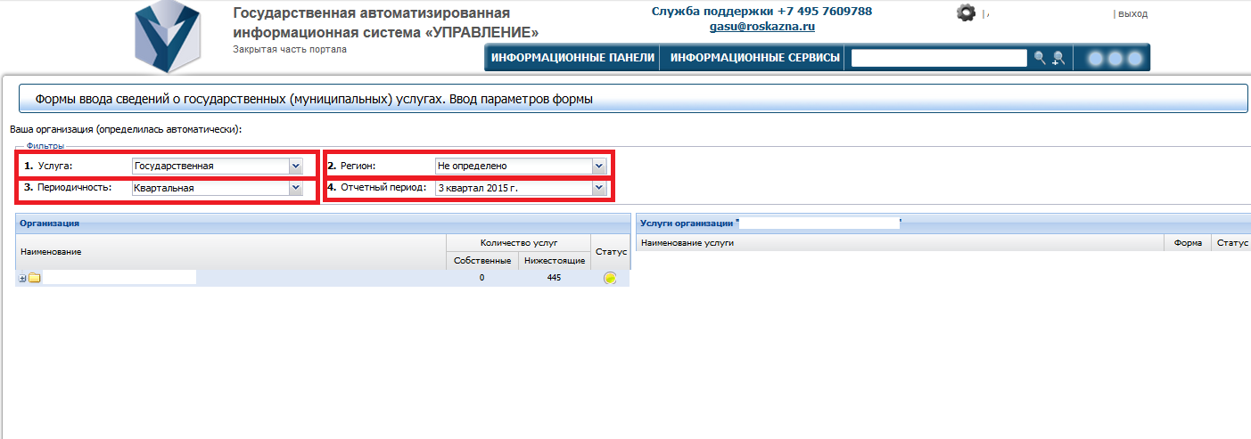

Рисунок 2. Блок «Фильтры»
В блоке «Организация» необходимо выбрать орган власти, за который предоставляются отчеты по формам (Рисунок 3).
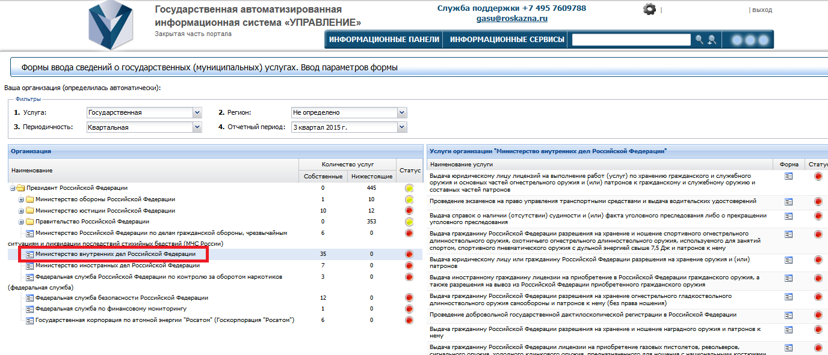
Рисунок 3. Блок «Организации»

В блоке «Услуги организации» необходимо выбрать услуг, по которой орган власти будет вводить данные по форме (Рисунок 4).
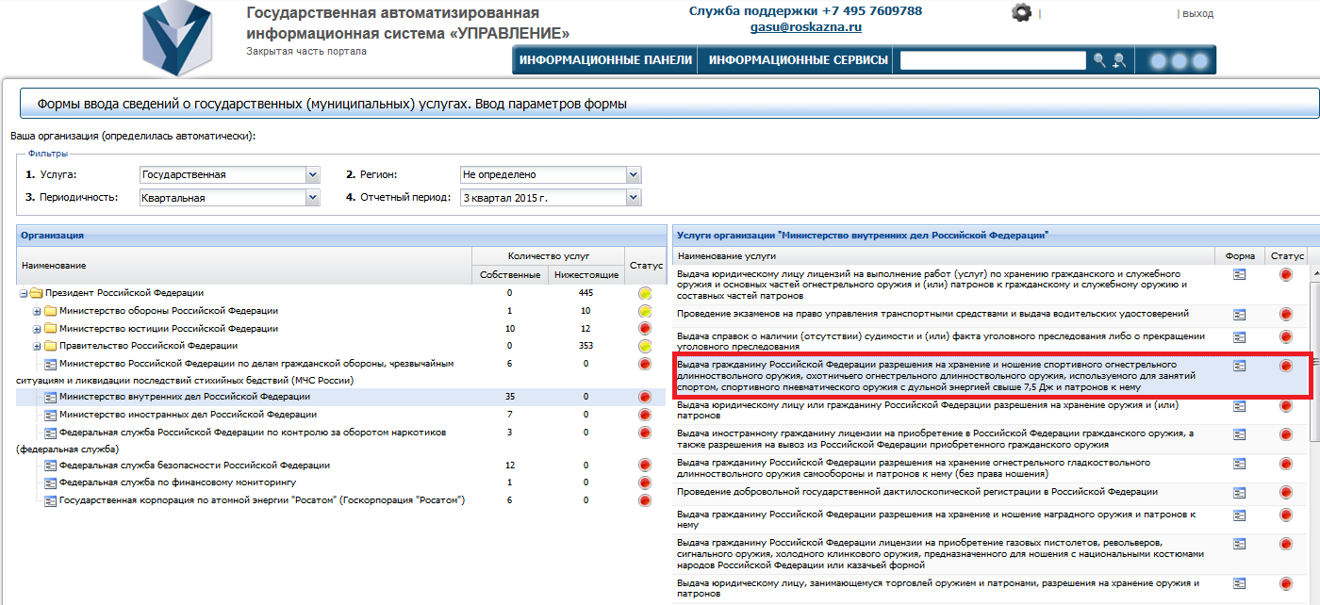
Рисунок 4. Блок «Услуги организации»

- Форма ввода данных по формам «N 1-ГУ (срочная)» и «N 1-МУ (срочная)»
Ввод данных в отчет по формам «N 1-ГУ (срочная)» и «N 1-МУ (срочная)» может быть осуществлен двумя способами:
- непосредственное заполнение веб-формы в ГАС «Управление»;
- заполнение шаблона отчета в формате Excel.
Для заполнения веб-формы «N 1-ГУ (срочная)» или «N 1-МУ (срочная)» пользователю необходимо в блоке «Услуги организации» нажать на кнопку , расположенную справа от наименования услуги.
Веб-форма «N 1-ГУ (срочная)» или «N 1-МУ (срочная)» содержит 4 раздела и позволяет ввести данные в соответствие с требованиями приказа Росстата от 06.05.2015 N 217 (ред. от 23.07.2015) "Об утверждении статистического инструментария для организации Министерством экономического развития Российской Федерации федерального статистического наблюдения о предоставлении государственных (муниципальных) услуг". Данные за квартал вводятся только по второму и третьему разделу.
Для ввода данных нужно встать в ячейку, щёлкнув по ней мышкой и затем ввести или изменить введенное в эту ячейку значение (Рисунок 5).
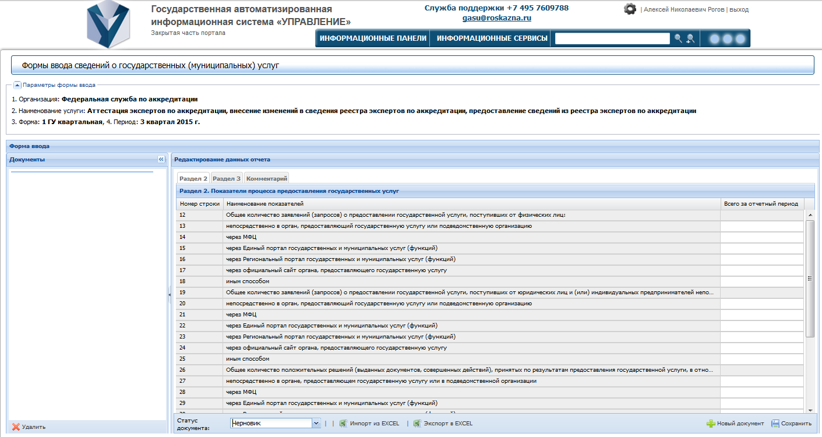
Рисунок 5. Форма ввода
Для сохранения введенных значений необходимо нажать на кнопку  «Сохранить». При этом отчет сохранится в статусе «Черновик», т.е. у пользователя будет возможность дополнить, отредактировать или удалить эту версию.
Для формирования отчетной версии документа необходимо изменить статус документа 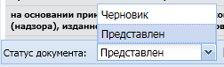 на «Представлен» и нажать кнопку «Сохранить». При переводе статуса документа система осуществляет форматно-логический контроль введенных данных в соответствии с требованиями приказа Росстата от 06.05.2015 N 217 (ред. от 23.07.2015) "Об утверждении статистического инструментария для организации Министерством экономического развития Российской Федерации федерального статистического наблюдения о предоставлении государственных (муниципальных) услуг". Данные за квартал вводятся только по второму и третьему разделу. При наличии ошибок соответствующие ячейки выделяются цветом, при наведении на выделенную ячейку появляется подсказка с содержанием ошибки.
Система не допускает сохранения формы «N 1-ГУ (срочная)» или «N 1-МУ (срочная)» с пустыми ячейками. В случае отсутствия данных по какому-либо показателю необходимо в соответствующую ячейку ввести «0».
После успешной проверки пользователю будет предложено выбрать сертификат электронной подписи из перечня доступных на данном устройстве (компьютере). Подписывать данные можно только сертификатом пользователя, авторизованного в этот момент в ГАС «Управление». Для подтверждения выбора сертификата пользователя необходимо нажать кнопку «Подписать введенные данные» (Рисунок 6).
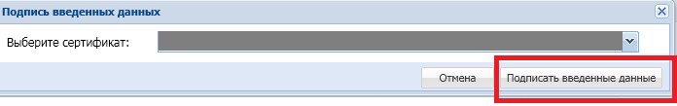
Рисунок 6.Окно выбора сертификата электронной подписи пользователя
Далее может потребоваться ввести пин-код сертификата и нажать «Ок». При успешной загрузке должно появиться уведомление о том, что данные сохранены. При возникновении каких-либо ошибок при сохранении данных рекомендуется сначала проверить наличие решения соответствующей проблемы в разделе FAQ (часто задаваемые вопросы) открытой части портала ГАС «Управление» (Рисунок 7).

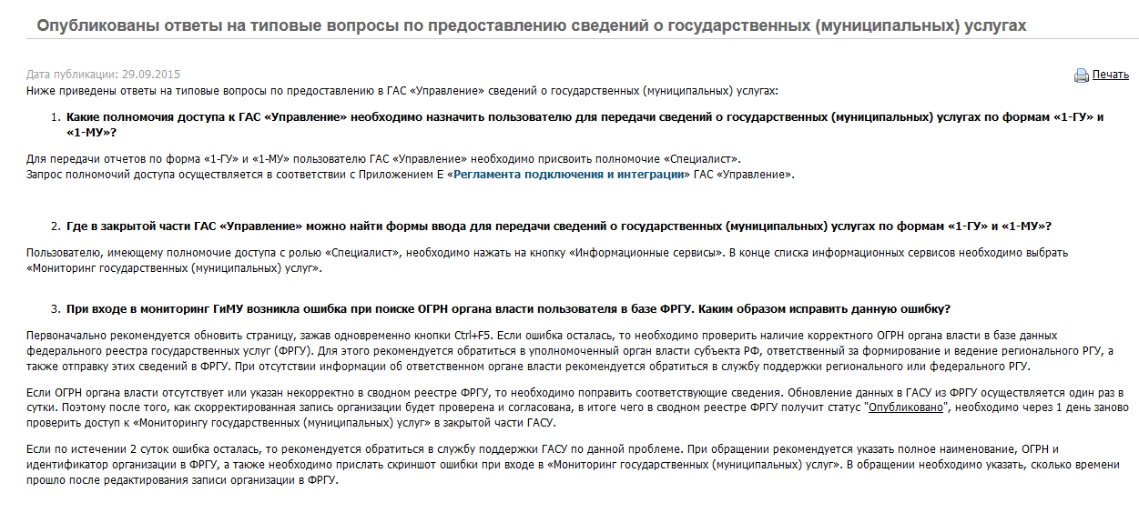
Рисунок 7. Часто задаваемые вопросы «Предоставление сведений о государственных (муниципальных) услугах»
Если не удается самостоятельно решить проблему, рекомендуется обратиться в службу технической поддержки ГАС «Управление». Обращаем внимание: при обращении в службу технической поддержки по почте, Вам необходимо соблюдать правила оформления писем (Шаблон писем).
Для заполнения Excel-формы «N 1-ГУ (срочная)» или «N 1-МУ (срочная)» пользователю необходимо зайти сначала в вед-форму. После этого выбрать .
Далее пользователю необходимо заполнить ячейки в сохраненном Excel-файле и загрузить файл в веб-форму «N 1-ГУ (срочная)» или «N 1-МУ (срочная)» (Рисунок 5), для чего требуется нажать на кнопку  «Импорт из EXCEL». Дальнейшие действия по сохранению черновика и представленной версии отчета соответствуют описанным выше.

- Проверка загруженных данных
Пользователи ГАС «Управление» могут проконтролировать статус предоставления и данные представленной отчетности в части мониторинга государственных (муниципальных) услуг.
В блоке «Организация» приведены индикаторы статуса предоставления отчетности, по которой можно определить задолженности по предоставлению определенных организаций (Рисунок 8).

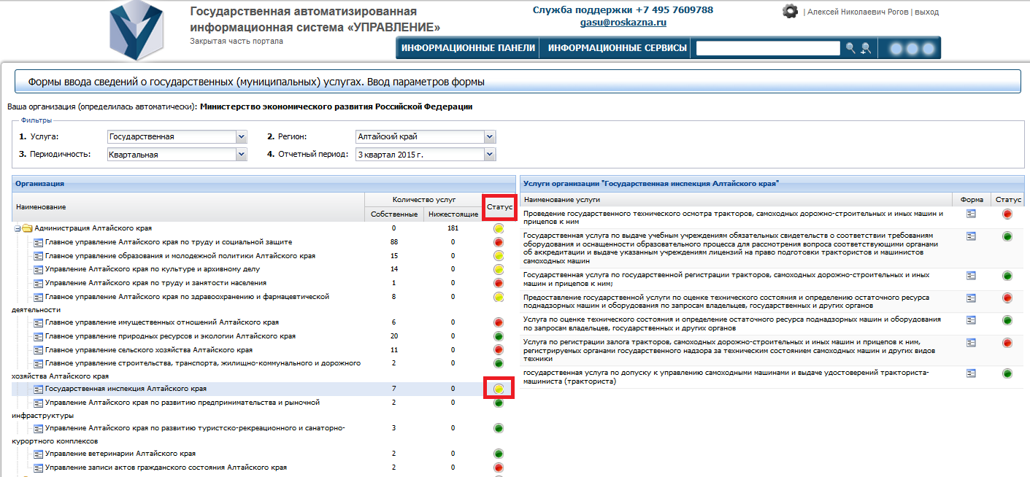
Рисунок 8. Индикаторы статуса предоставления
Обозначения индикаторов статуса предоставления:

сведения по услугам организации не предоставлены;

сведения по услугам организации предоставлены частично (если хотя бы по одной услуге данные предоставлены);

сведения по услугам организации предоставлены полностью (если по всем услугам данные предоставлены)

В блоке «Услуги организации» приведены индикаторы статуса предоставления отчетности, по которой можно определить задолженности по предоставлению организациями определенных услуг (Рисунок 9).

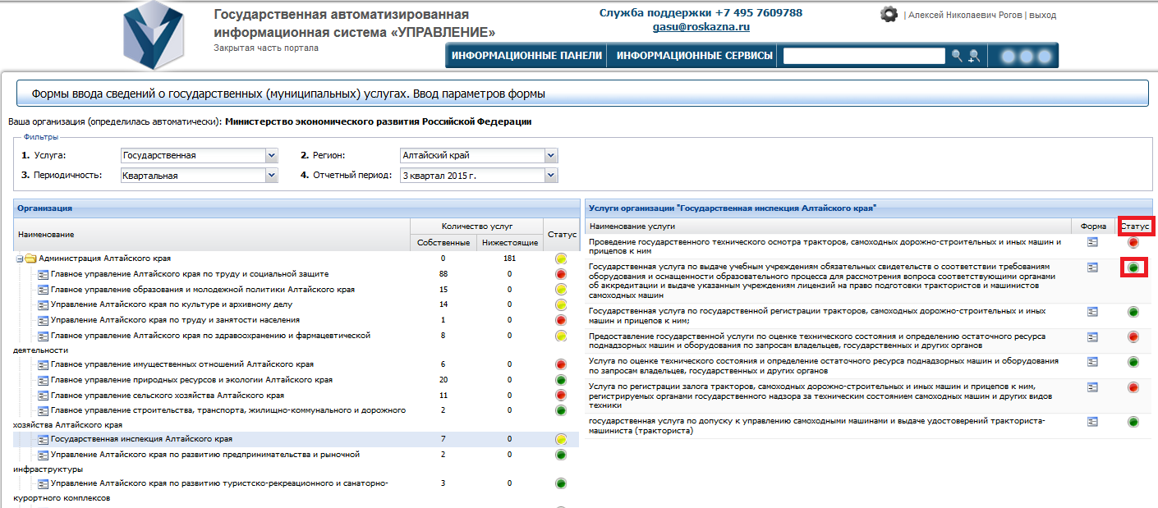
Рисунок 9. Страница статуса предоставления
Обозначения индикаторов статуса предоставления:

Сведения по услуге не предоставлены
Сведения по услуге предоставлены

